План-конспект индивидуального коррекционного занятия

по коррекции нарушения устной речи

Автоматизация [с] в словах

Учитель-дефектолог: Мастич Н.Г.

**Цель:** автоматизировать звук **[с]** в словах.

**Задачи:** - развивать артикуляционную и мелкую моторику;

- развивать фонематический слух и фонематическое восприятие;

- закрепить правильное произношение поставленного звука **[с]** в слогах, словах

- развивать внимание, память, мышление, воображение;

- формировать навык самоконтроля за собственной речью.

**Оборудование:** Снежинка, картинки, в названии которых слышится звук **[с]**.

Ход занятия

**І. Организационный момент**

**II. Объявление темы занятия.**

- Здравствуй! Сегодня мы будем закреплять правильное произношение звука **[с]** в словах. И начнем с разминки.

**III. Артикуляционная гимнастика.**

**«Заборчик», «Наказать непослушный язычок», «Покусать язычок», «Киска сердится», «Почистим нижние зубки», «Загнать мяч в ворота», «Насос».**

**IV. Основная часть**

**Игра «Повторюшки*»*** *(отраженное повторение ребенком слов за дефектологом)*

- Я буду называть слова, а ты повтори их за мной.

**Санки, Самолет**

**Оса, Собака**

**Салют, Самокат**

**Сумка, Маска**

**Стакан, Сапог**

**Игра «Назови ласково».**

- Давай с тобой превратим наши слова в ласковые.

**Санки - саночки**

**Сад -**

**Салют -**

**Сумка -**

**Стакан -**

**Самолет -**

**Собака -**

**Самокат -**

**Маска -**

**Сапог -**

**«Игра в слова».**

- Сейчас я назову тебе несколько слов. Постарайся их запомнить. Внимание!

**СОКОЛ, СИТО, СОСНА, СТАРИК, САРАЙ, СНЕГУРОЧКА.**

- Назови слова, которые ты запомнил. Как ты думаешь, есть что-нибудь общее у этих слов? Чем похожи эти слова?

- Придумай слова, которые начинаются на звук **[с]**.

- Повтори пожалуйста те слова, которые я просила запомнить.

**Пальчиковая гимнастика «Зайцы».**

- Ты наверное устал? Давай поиграем с нашими пальчиками. Наша игра называется «Зайцы».

Скачет зайка косой

Под высокой сосной

Под другой сосной

Скачет зайка другой.

**Работа с дыханием, согласование существительных с числительными.**

- Перевернуть картинку с изображением сосульки. Положить на картинку снежинку.

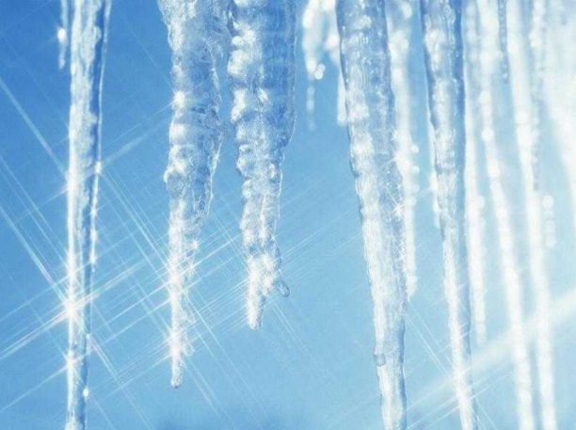

- Подуй на снежинку *(сдувает)*. Возьми картинку. Что нарисовано на ней?

- Сосульки.

- Посчитай сосульки от **1** до **10**.

**Отработка лексических категорий.**

- Назови слова - родственники к слову **СНЕГ**

**- Снежинка, снеговик, снежный, снежок, снегирь, снегопад.**

**Дидактическая игра «4 лишний».**

- Перед тобой лежат картинки. Назови их. Какая картинка лишняя? Почему?

**ИНДЮК, СОВА, ГУСЬ, ПЕТУХ**

**СТОЛ, СТУЛ, ПОДНОС, КРОВАТЬ**

**МАЛИНА, КРЫЖОВНИК, ЗЕМЛЯНИКА, АНАНАС**

**СОБАКА, ЛИСА, БАРСУК, БЕЛКА**

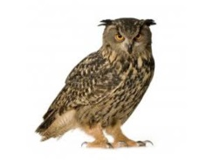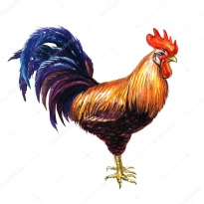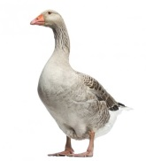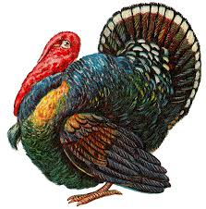

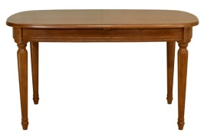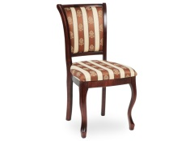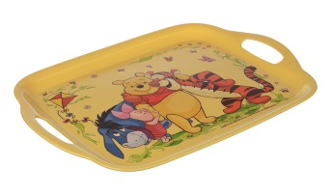

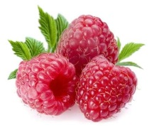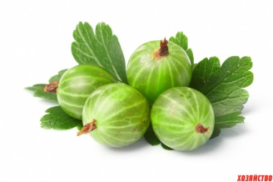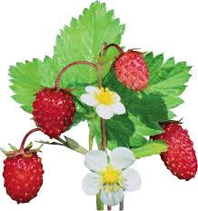

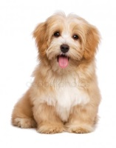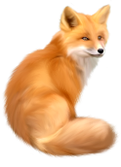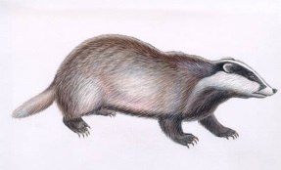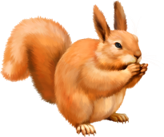

**Обогащение словарного запаса по теме «Транспорт».**

- Назови какое-либо транспортное средство, в названии которого есть звук **[с]**.

**- Автобус, троллейбус, самолёт, самокат, самосвал.**

**V. Итог занятия.**